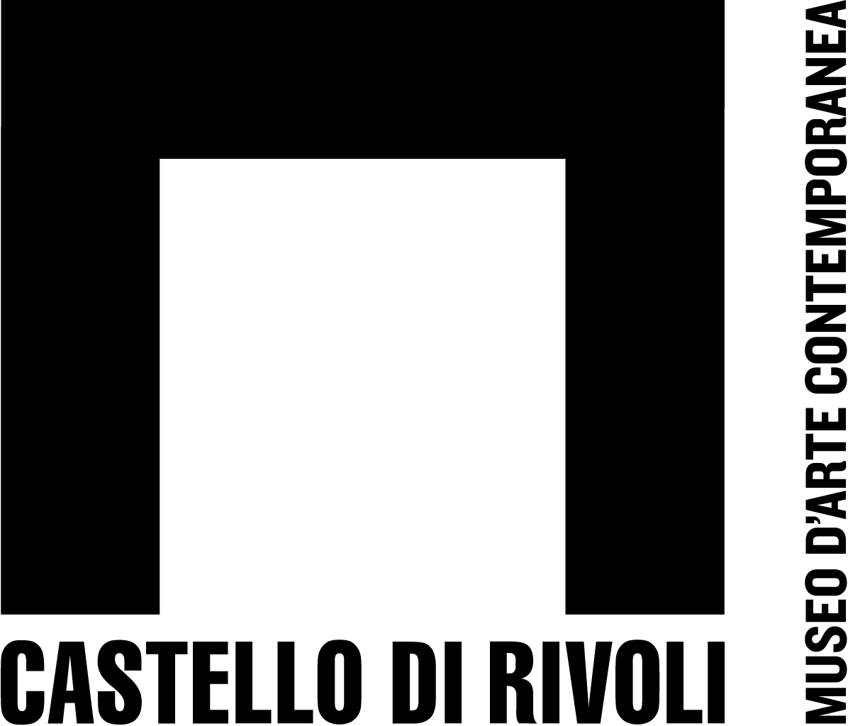

Summer School al Castello di Rivoli
15 giugno - 15 settembre 2012

GIORNATE SULLA CULTURA ACCESSIBILE PER LE PERSONE SORDE

Sabato 1 settembre ore 10-13 / 14-17.
Past and Present: Museum Accessibility and Education for Deaf Visitors
Passato e Presente: Accessibilità Museale e Educazione per i visitatori sordi

A cura di Emmanuel Von Schack e Hollie Ecker, Metropolitan Museum New York
con Carlo di Biase

Un focus sulla questione dell’accessibilità dell’arte e dei musei alle persone sorde, vista in una prospettiva internazionale straordinariamente ampia grazie all’intervento di Emmanuel von Schack e Hollie Ecker, che lavorano a New York per i Progetti Accessibilità del Metropolitan Museum, del Guggenheim e del Whitney Museum. Offriranno una giornata intera di formazione teorica e pratica, a partire da una presentazione di best practices messe in atto da diversi musei europei e statunitensi a favore delle persone sorde, sia adulti che bambini. Sarà discussa anche la possibilità di utilizzare i media digitali e le nuove tecnologie per espandere l’accessibilità dei musei. Durante il workshop, von Schack e Ecker presenteranno ed esemplificheranno il proprio metodo di lavoro, oltre a raccontare la propria esperienza personale su quanto i programmi pensati per i sordi in Lingua dei Segni possano in realtà affascinare e arricchire l’esperienza di tutti i visitatori.
Carlo Di Biase, educatore museale italiano, illustrerà esperienza di laboratori adeguati ai partecipanti segnanti che comunicano in LIS. Dimostrerà una guida multimediale appena realizzata da usare su dispositivi (tablet e smart phone) durante la visita in un museo.

DESTINATARI
Insegnanti, operatori culturali e museali, educatori, interpreti, studenti, persone sorde (min. 20 - max. 30 partecipanti). Traduzioni in Lingua Italiana e LIS.
CHIUSURA ISCRIZIONI 15 GIUGNO
COSTI €. 40,00 a partecipante.

Giovedì 5, venerdì 6 luglio; orario 10-13 / 14-17
Il silenzio racconta l’arte

A cura di Istituto dei Sordi di Torino e Dipartimento Educazione Castello di Rivoli

Il percorso intende approfondire l’idea di accessibilità dell’arte alle persone sorde, con riferimento al progetto di ricerca Il silenzio racconta l’arte svolto in collaborazione tra il Dipartimento Educazione del Castello di Rivoli e l’Istituto dei Sordi di Torino, che ha portato alla pubblicazione del primo Dizionario di Arte Contemporanea in Lingua dei Segni Italiana.
Nell’ambito delle due giornate verranno descritti approfonditamente e spiegati i nuovi segni ideati per esprimere i concetti di base dell’arte contemporanea, sia in forma di

lezione frontale, sia attraverso la simulazione di una visita guidata alle collezioni del Castello, con la partecipazione fondamentale delle persone sorde.
Il modulo è rivolto ai sordi ma anche a tutti coloro che hanno a che fare con la cultura sorda e utilizzano la Lingua dei Segni per motivi professionali o personali.
DESTINATARI
Operatori museali, educatori, insegnanti, interpreti, studenti, persone sorde, pubblico interessato all’arte, alla comunicazione visiva, alle disabilità sensoriali (min. 20 - max. 25 partecipanti).
COSTI
€. 60,00 a partecipante.

